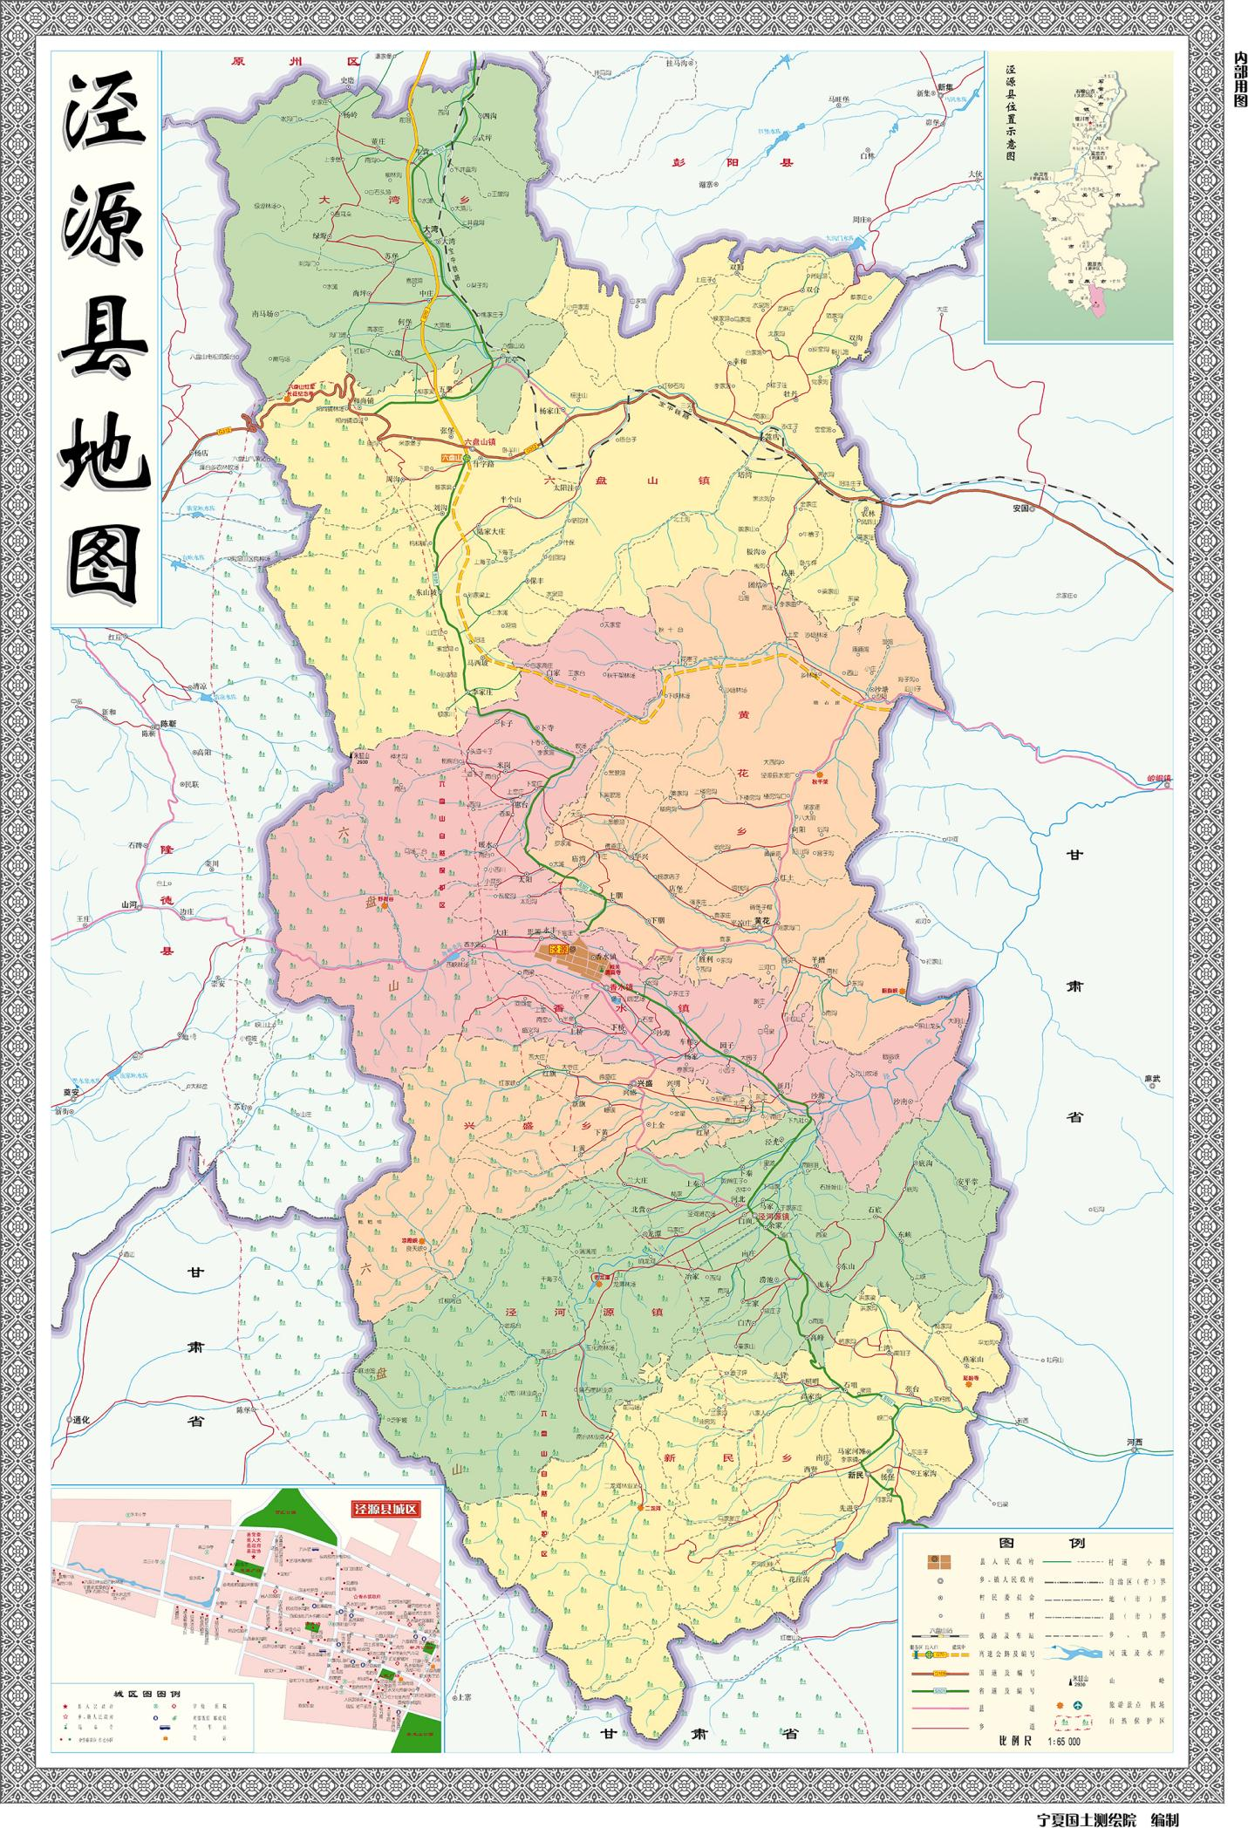

项目位置

**附图6 项目地理位置图**